通过电脑观察声音的波形

实验内容
把麦克风接到示波器上，观察乐器产生的各种各样的波形。有的呈锯齿状，有的呈正弦曲线状。但是，示波器只能显示波形而无法将其记录下来，所以需要利用电脑记录波形。还可以将波形图打印出来发给学生，从而让大家思考音色与波形之间的关系。

所需材料
电脑，麦克风，AD转换器，打印机。

实验方法
1．把AD转换器接到电脑上。通过AD转换器把麦克风收集到的声音信号输入电脑。
2．记录下每个学生的“ABCDE”的发音，打印出来。可以发现：同样是“A”的发音，每个学生的波形都不一样。同一个学生的“ABCDE”的发音产生的波形也不一样。
3．一起来看看吉他初学者必看的弦的共振波形、首先，用电脑把吉他的原声记录下来。原声的波形混乱，类似于正弦曲线。扭曲原声（弹电吉他时用的效果器，可以向学生借用一下），此时，声音的波形变成了短形波。使另一个原声发生延时（即：回响），可以看到类似于原声重叠的波形在不断反复。扭曲让波形更加起伏不平，延时使波形反复。
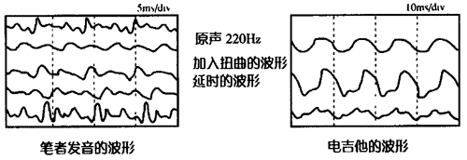
用麦克风收集到的声波，在电脑上呈现的横波图形

延伸
利用电脑可以观察到低频发送器既有正弦输出又有短形波输出这两种波形。此时，可以让学生思考音色与波形的关系。堪称乐器之王的电子合声器是如何决定音色的呢？下面我们简单地看看它的结构。
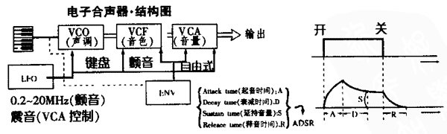
声调——VCO（Voltage Controlled Oscillator）：产生锯齿波等；每个8度用1V。
音色——VCF（Voltage Controlled Filter）：从锯齿波中去除谐音，或决定它的多少。
音量——VCA（Voltage Controlled Amplifier）
ENV（Envelope generator）：通过运用ADSR，在音色中加入奇特的韵昧。
LFO（Low Frequency Oscillator）：通过控制VCO产生颤音效果；通过控制VCA产生颤音效果。

用简单的方法显示声波
电脑一般都会随机附带麦克风（一部分是内置式的）。这个麦克风可以把声音以数据的方式输入电脑。麦克风在记录过程中，进行的是A/D转换（将模拟信号转换为数字信号）。
许多软件就是运用这一功能，把麦克风收集到的声音用波形显示出来。这些软件不用到商店去购买，通过电脑杂志、网络等可以低价获得（共享软件或免费软件）。这些软件虽然便宜，但功能有限，无法收集详细的实验数据。不过，用来显示波形已经足够了，简单方便。

